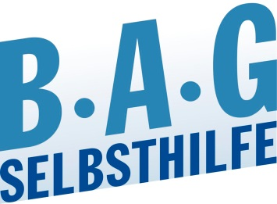
Teilnahme-Aufruf

Migration und Selbsthilfe
Selbsthilfe-Angebote leisten einen wichtigen Beitrag zur
individuellen Gesundheitskompetenz. Viele Menschen mit
Migrationshintergrund haben bislang wenig Kenntnis von der großen Vielfalt und den Möglichkeiten, die die Selbsthilfe bietet. Mit einer kultursensiblen Wanderausstellung soll darüber informiert werden – es werden noch Gute Praxis-Beispiele gesucht.
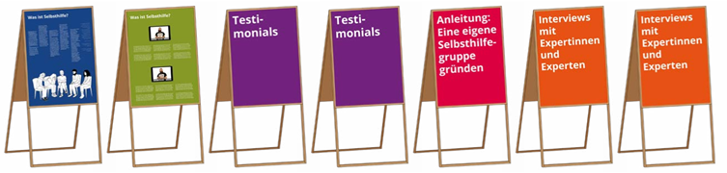
Düsseldorf, September 2020. Die BAG SELBSTHILFE plant derzeit für 2021 eine
interkulturelle Ausstellung, die bundesweit an diversen Orten gastieren wird. Ziel der
Ausstellung ist es, Menschen mit Migrationshintergrund und einer Behinderung oder
chronischer Erkrankung über die vielfältigen Möglichkeiten der Selbsthilfe als fester
Bestandteil unseres Gesundheitssystems zu informieren. Die Ausstellung wird zeigen,
welchen Beitrag Selbsthilfe leisten kann, um die eigene Lebenssituation zu verbessern.
Sie möchte dazu anregen, selbst aktiv zu werden, sich zu engagieren und zu vernetzen.
Und sie wird darstellen, welche unterschiedliche Arbeitsform ein Selbsthilfe-Angebot
annehmen kann. Vom gemeinsamen Kochkurs bis zum Gesprächskreis für Betroffene:
Behinderung und Krankheit sollen enttabuisiert werden, um allen Menschen unabhängig von Alter, Geschlecht, kulturellem Hintergrund oder Wohnort einen niedrigschwelligen
Zugang zu ermöglichen.

Selbsthilfe-Aktive, Expertinnen und Experten in eigener Sache & Türöffner gesucht
Das Wichtigste in unserer Ausstellung sind die Menschen. Menschen teilen ihre
Erfahrungen, Erlebnisse und Erfolge. Das macht die Ausstellung lebensnah und authentisch.
Über unser Netzwerk konnten wir bereits einige Selbsthilfe-Aktive mit
Migrationshintergrund für eine Teilnahme in unserem Projekt gewinnen. Jetzt suchen wir weitere Menschen, die Lust haben, ihr Engagement für unsere Zielgruppe zu
portraitieren, und uns an ihren Erfahrungen teilhaben zu lassen.
Mitmachen kann jede/r, die/der in Berührung zur gesundeheitsbezogenen Selbsthilfe steht, sei dies in beratender Funktion, als ehrenamtliche/r Helferin oder Helfer,
Influencer/in, Blogger/in, Gruppenleiterin oder Gruppenleiter oder in anderer Form
Engagierte.

Vielleicht kennen Sie auch ein Angebot aus Ihrer näheren Umgebung, das sich speziell
zugewanderten Menschen widmet? Wir möchten über Gute Praxis-Beispiele dazu
anregen, sich mit dem Thema Selbsthilfe auseinander zu setzen.

Wir freuen uns über Ihre Kontaktaufnahme und gehen gerne auf individuelle Wünsche
hinsichtlich der bevorzugten medialen Darstellungsform ein (Bild, Ton, Video, Interview).
Unsere Inhalte werden barrierefrei präsentiert werden, bei der Wahl der Ausstellungsorte werden wir Barrierefreiheit ebenso berücksichtigen.

Ihre Ansprechperson:
Nina Busse M.A.

BAG SELBSTHILFE
Bundesarbeitsgemeinschaft
Selbsthilfe von Menschen mit
Behinderung, chronischer
Erkrankung und ihren Angehörigen e.V.

Kirchfeldstr. 149
40215 Düsseldorf

Tel.: 0211 – 31006 – 51
Nina.Busse@bag-selbsthilfe.de
Büropräsenz: Dienstag – Freitag von 8.30-13.30 Uhr

Die BAG SELBSTHILFE mit Sitz in Düsseldorf ist die Dachorganisation von 137 bundesweiten Selbsthilfeverbänden behinderter und chronisch kranker Menschen und ihrer Angehörigen.
Der BAG SELBSTHILFE sind somit mehr als 1,2 Million körperlich-, geistig-, sinnesbehinderte und chronisch kranke Menschen angeschlossen, die sowohl auf Bundes- und Landesebene tätig sind als auch auf lokaler Ebene in Selbsthilfegruppen und Vereinen vor Ort.
Selbstbestimmung, Selbstvertretung, Integration, Rehabilitation und Teilhabe behinderter und
chronisch kranker Menschen sind die Grundsätze, nach denen die BAG SELBSTHILFE für die
rechtliche und tatsächliche Gleichstellung behinderter und chronisch kranker Menschen in
zahlreichen politischen Gremien eintritt.
____________________________________________________________________________

